当现有工具解决不了业务问题，我用 ChatGPT + Codex 做了一套自己的课程平台
  - 一个从真实商业痛点出发，利用 AI Coding 完成软件建设、部署和持续改进的案例
南枫在线课程系统｜商业落地作品集｜面向 AI 应用、AI Coding 与 AI Agent 岗位
项目不是从零生成的演示品，而是在既有课程系统基础上持续改造。我负责业务判断、任务拆解、风险边界和验收；ChatGPT 辅助分析与方案推演；Codex 阅读代码、实施修改并运行定向验证。
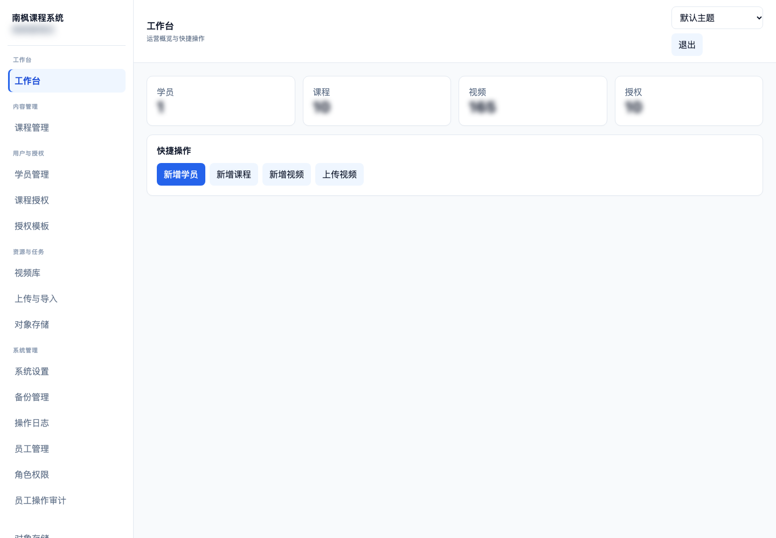
运营工作台｜项目真实页面截图，已脱敏

01 业务先遇到了什么问题
我们是一支女性成长、两性关系与性健康科普教育内容团队，面向成年人提供专业视频课程。课程包含敏感健康教育主题和教学演示，需要在遵守适用法律与内容规范的前提下稳定交付。
原有方式 | 实际摩擦 | 业务影响
第三方课程平台 | 部分课程内容无法稳定上传或交付，适配性需要逐项确认 | 课程发布存在不确定性
网盘链接 | 购买后还要找链接、打开网盘、定位文件并逐个播放 | 学习路径分散，对不熟悉网盘的学员不友好
独立媒体库 | 管理对象、播放资源和课程绑定需要理解技术概念 | 运营仍依赖技术人员协助
退款后处理 | 普通分享链接难以统一管理平台账号的课程访问 | 需要能及时撤销平台内授权

平台适配判断来自团队自身的实际交付经历，不代表所有第三方平台都不支持此类内容，也不用于规避法律或平台规则。

02 为什么决定自建课程平台
继续拼接网盘、媒体存储和人工表格，仍然无法把课程目录、学员账号、授权和员工操作串成一个流程。自建的目标是让团队控制自有平台内的账号与在线访问，并不承诺阻止录屏、下载或平台外转存。
网盘交付 | 自建平台
购买后发链接 → 打开网盘 → 找文件 → 逐个播放 | 登录 → 查看已授权课程 → 选择章节 → 在线观看
员工管理链接与文件 | 后台上传资源、组织目录、发布课程、授权学员
退款需人工处理多个分享入口 | 管理员可撤销系统内整课授权

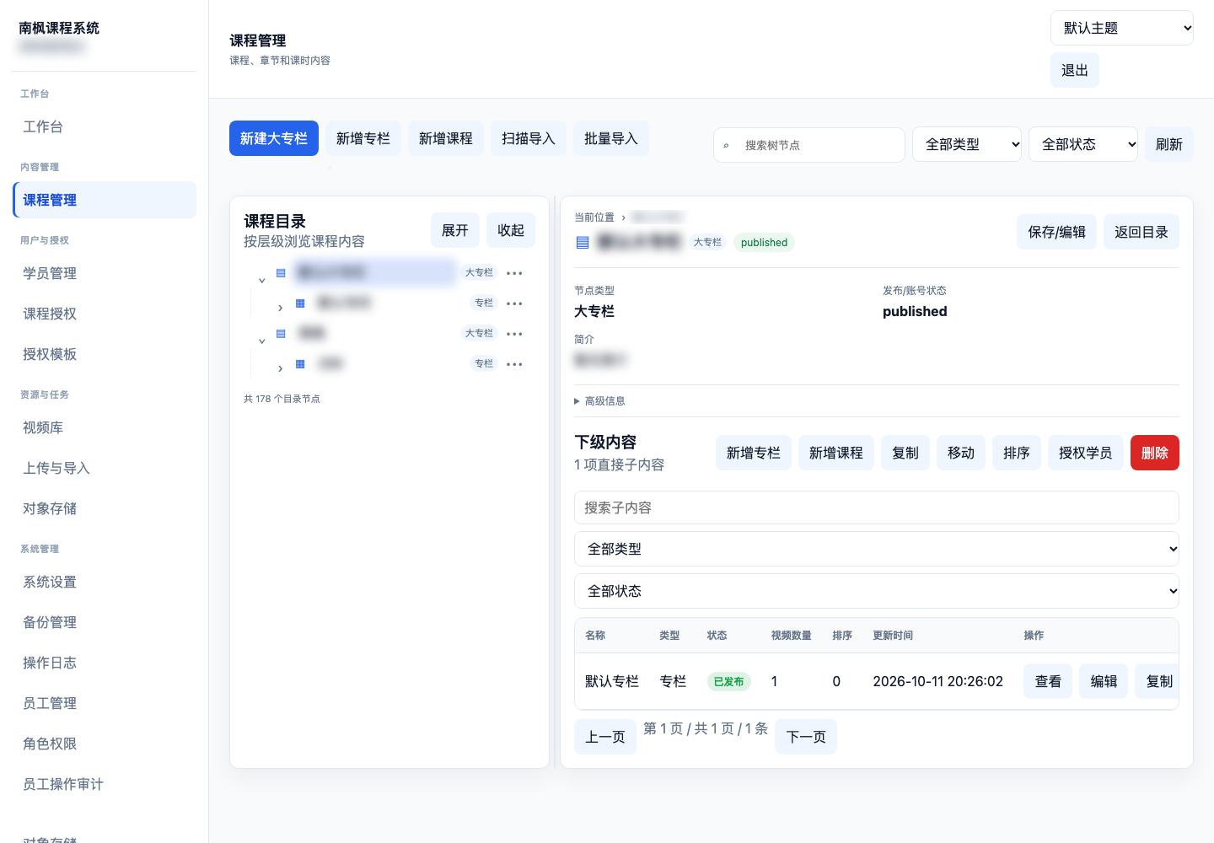
课程目录和发布工作区｜项目真实页面截图，已脱敏

03 为什么采用 ChatGPT + Codex
项目已有系统基础，业务需求又不断变化。我的选择不是让 AI 一次性生成整套产品，而是把 AI 放进持续迭代流程：先明确业务结果和限制，再让 Agent 阅读现有实现，逐步修改并用测试和真实操作验证。
参与者 | 具体工作
我 | 发现问题、判断优先级、确定数据与生产边界、验收业务结果
ChatGPT | 梳理需求、提出排查路径、协助形成可执行任务与测试条件
Codex | 检查仓库和 API、编辑代码、运行测试、辅助构建与部署
系统与测试 | 提供真实请求、数据库状态、浏览器行为和回归证据

04 我如何指挥 AI 完成开发
阶段 | 我提供 / 决定 | 产出与检查
业务需求 | 真实操作、失败现象、用户影响 | 可复现问题与成功标准
方案拆解 | 范围、权限、数据安全、禁止事项 | 分阶段任务 Prompt
代码实施 | 确认改动方向与业务语义 | Codex 检查既有代码并最小修改
验证 | 要求 API、数据库、浏览器各自给证据 | 测试结果与失败复现
交付 | 决定上线与回滚条件 | 版本、健康检查、人工验收

任务 Prompt 会写清目标、现状、允许修改范围、禁止操作、验收标准和报告格式。这样能减少 Agent 脱离业务上下文、越界修改或把健康检查误报成业务通过的风险。

05 最终交付了哪些业务能力
运营后台 | 学员端
课程目录、章节与课时管理 | 账号登录与已授权课程列表
课程发布与取消发布 | 章节目录和在线学习
HLS 文件夹上传、扫描与导入 | 视频在线播放与线路选择
学员账号、课程授权与撤销 | 服务端校验课程访问
员工、角色权限与操作审计 | 按授权访问内容

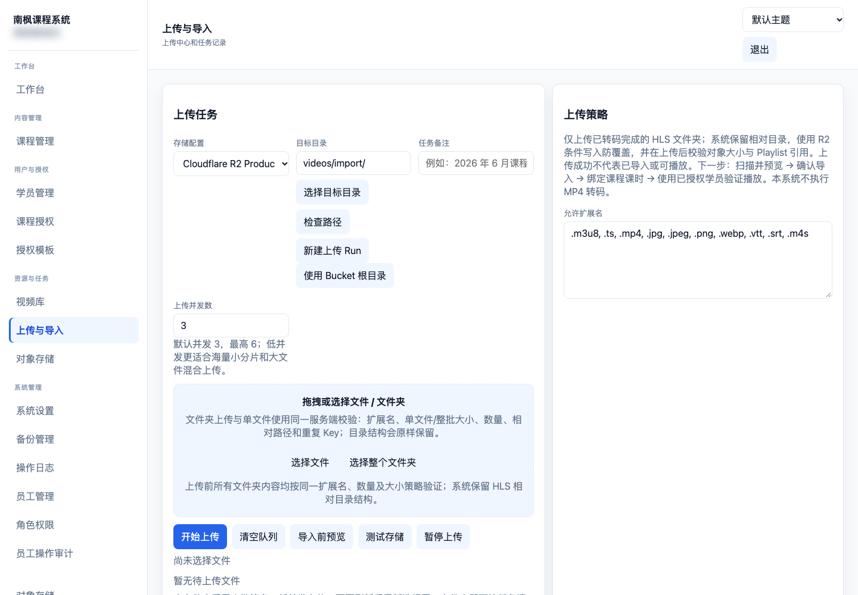
HLS 上传与导入页面｜项目真实页面截图，已脱敏
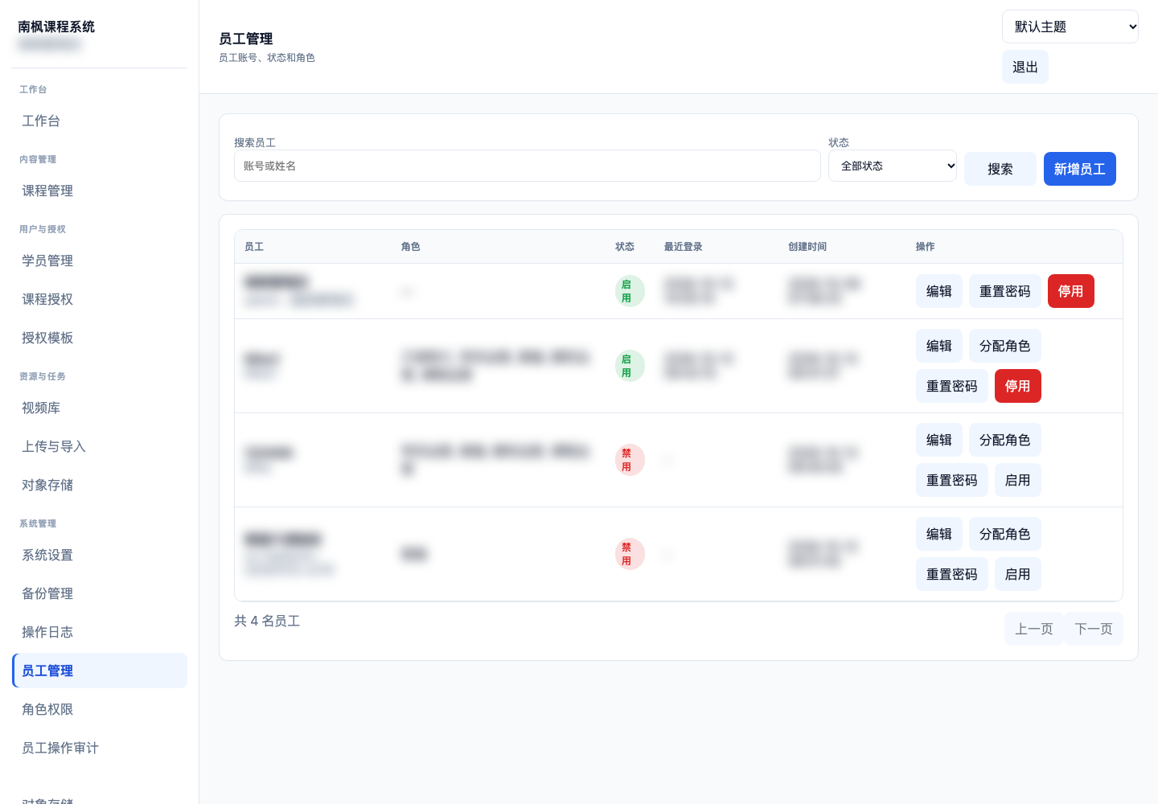
员工管理页面｜项目真实页面截图，已脱敏
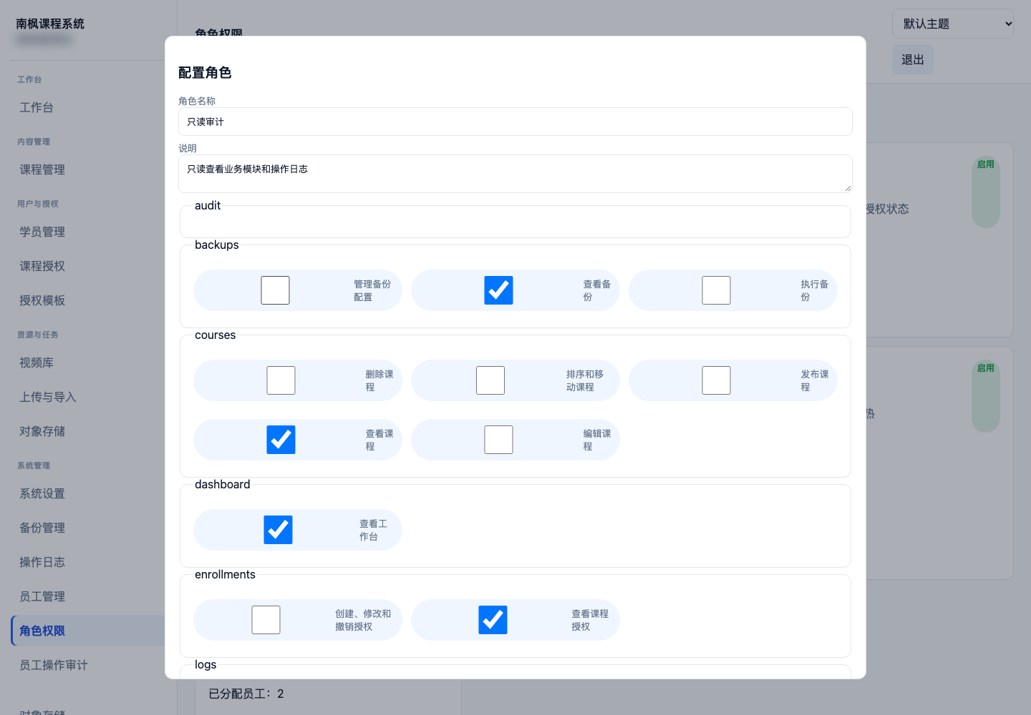
角色权限配置页面｜项目真实页面截图，已脱敏

06 业务流程带来的变化
之前 | 平台流程 | 直接收益
通过网盘分享文件 | 后台导入视频并绑定课程课时 | 运营在课程后台组织内容
学员自行找文件 | 登录后按课程目录学习 | 减少跨工具操作
退款后处理分享链接 | 撤销平台内课程授权 | 统一管理平台账号访问
员工依赖超级管理员操作 | 按角色配置模块权限 | 员工可在授权范围内工作

这些是系统提供的操作能力，不等于已量化的工时节省、退款处理时长或用户满意度提升；目前没有足够的前后基线数字支持百分比结论。

07 真实故障案例：视频 Key 不匹配
部分课程打开目录正常，播放初始化却报 “The specified key does not exist”。我把课程、课时、视频数据库绑定、应用解析结果与 R2 对象逐层核对，避免看到错误文案就直接判断对象丢失。仓库可核验的代码根因是路径扫描阶段对对象 Key 做 Unicode NFKC 规范化，可能将全角标点变为半角标点。
步骤 | 证据与处理
发现 | 多个课程在 play-options 阶段失败
分析 | 对比数据库 m3u8_path、代码实际 Key 与 R2 对象名
修复 | 提交 e2f1694 保留对象 Key 原始字符；绑定修复采用精确映射
历史结果 | 任务记录称修复 76 条、涉及 7 门课程，核对 4,779 个 HLS 引用，76/76 个 play-options 返回 200

76 条与 4,779 个为历史任务报告，本次未重新访问生产数据独立复测。HTTP 200 仅证明接口请求成功，不等同于浏览器真实解码播放通过；据历史任务记录，未修改 R2 对象。

08 复杂上传问题如何推进
HLS 是由 playlist 和大量分片组成的目录结构。一次上传涉及浏览器相对路径、签名请求头、对象覆盖保护、任务状态、断点恢复、上传后 HEAD 校验和导入前引用检查。
问题类型 | 工程处理思路
目录结构 | 文件夹上传保留相对路径，扫描 playlist 引用
签名与 PUT | 核对 SigV4 签名头与浏览器实际请求头
中断与续传 | 区分本地恢复状态和服务端任务状态
完整性 | 上传成功后核对对象存在与长度，再进行 HLS 扫描

历史提交 367ebe1、1b7b9f4、7001d8e、bee3acb 对应相关上传改进。现有资料没有足够的最终成功率和 800 MB 上传实测数据，因此不报告虚构成功率。

09 从开发走到生产运行
交付链路覆盖本地开发、隔离测试、Staging 验收和 Production 发布。系统运行在自有 VPS 上，使用 Docker、Nginx、MySQL 与 Cloudflare R2。发布需要版本可追溯、备份可核对、健康检查和回滚路径；测试库结果不能替代生产兼容性验证。
组成 | 在业务中的作用
后台与学员端 | 课程运营和在线学习入口
Express / MySQL | 业务 API、账号、课程与授权
R2 / HLS | 保存 playlist 与媒体分片
VPS / Nginx / Docker | 应用运行、入口转发与本地缓存线路

批量预热发布曾记录 Git abeb6d3、Migration 025 和 20 GiB 缓存容量；该记录是 2026-10-19 的历史快照，不代表当前线上状态已在本次重新核验。

10 我的能力与面试复盘
这个项目体现的核心能力，是把业务问题转成 AI Agent 能执行、又能验证的工程任务。我能判断何时复用既有系统、何时需要补权限或数据校验，也能要求 AI 对真实请求和数据库结果负责。
能力 | 项目中的体现
业务理解 | 从内容交付、网盘体验和授权管理提炼产品目标
任务设计 | 给 Agent 明确上下文、边界、验收和回滚条件
AI 协作 | ChatGPT 分析规划，Codex 阅读代码和实施
质量意识 | 区分单测、真实 MySQL、浏览器与人工验收
交付推进 | 关注备份、版本、部署健康和业务复核

我掌握的不是一套固定 Prompt，而是利用 AI Coding Agent 解决真实业务问题的方法。

证据与事实边界
本案例使用项目已有真实后台截图和 Git 记录。具体版本、测试数量及生产状态均为历史资料时，会在正文注明时间或“历史报告”；未提供的成本、工时、转化率、播放成功率和满意度不作推断。所有截图为已有脱敏素材。

